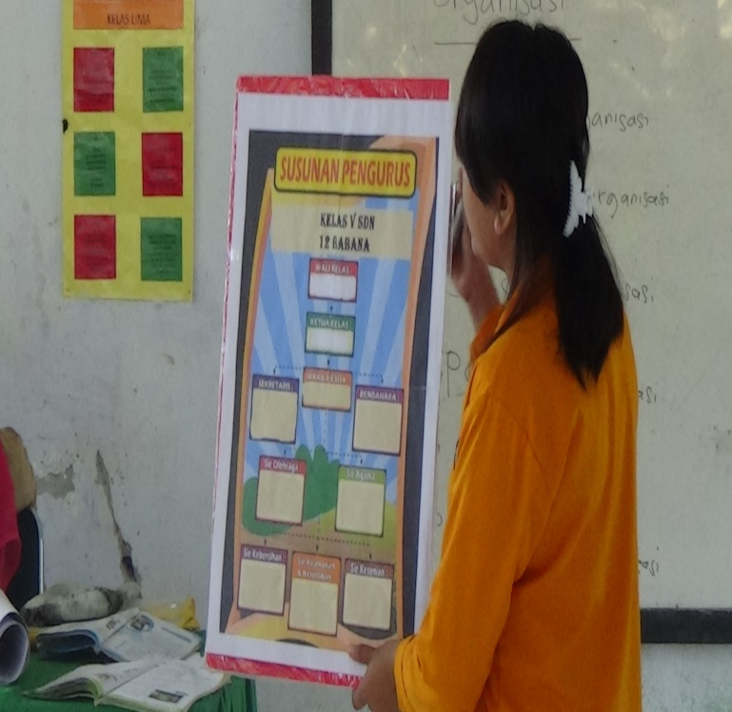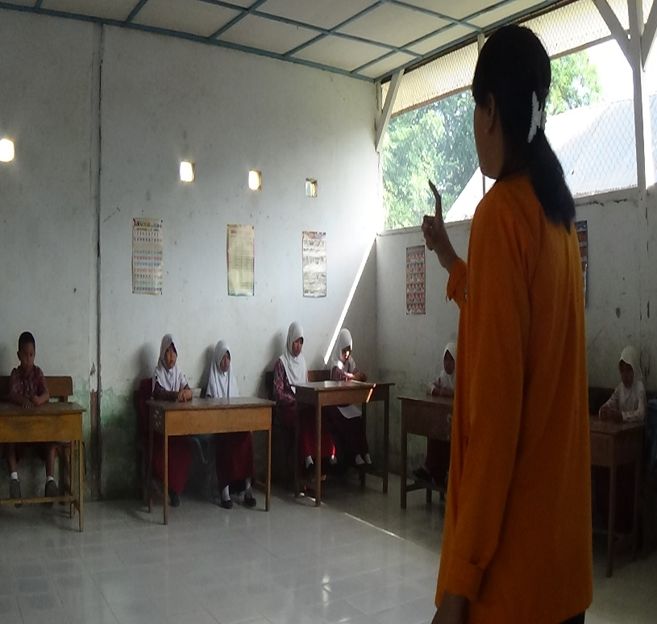**DOKUMENTASI PROSES PELAKSANAAN PEMBELAJARAN**

PENGGUNAAN MEDIA

GURU MENJELASKAN MATERI PEMBELAJARAN

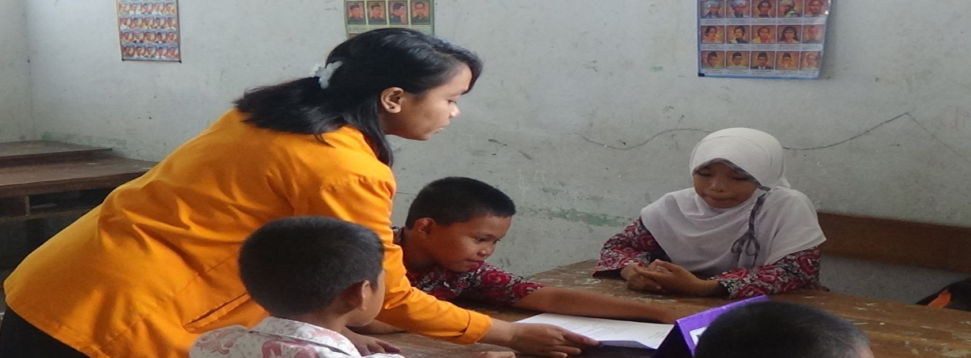

GURU MEMBIMBING SISWA DALAM KERJA KELOMPOK

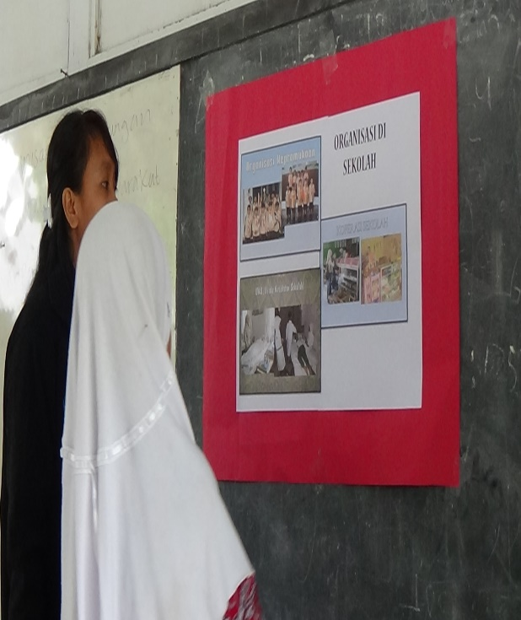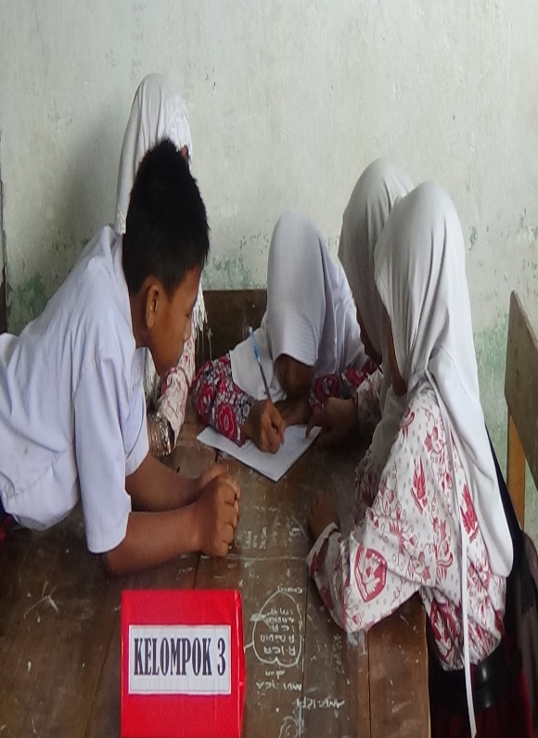

SISWA KERJA KELOMPOK

PENJELASAN MENGGUNKAN MEDIA

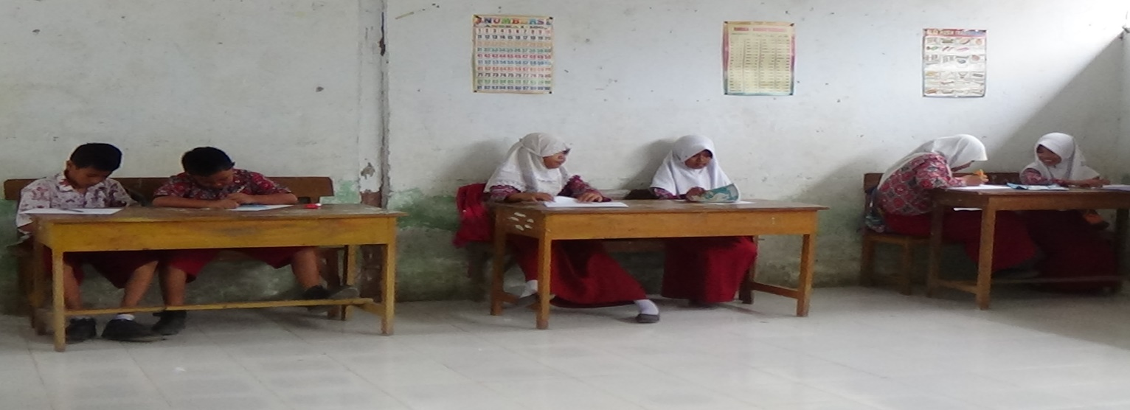

SISWA MENGEJARKAN TES SUKLUS

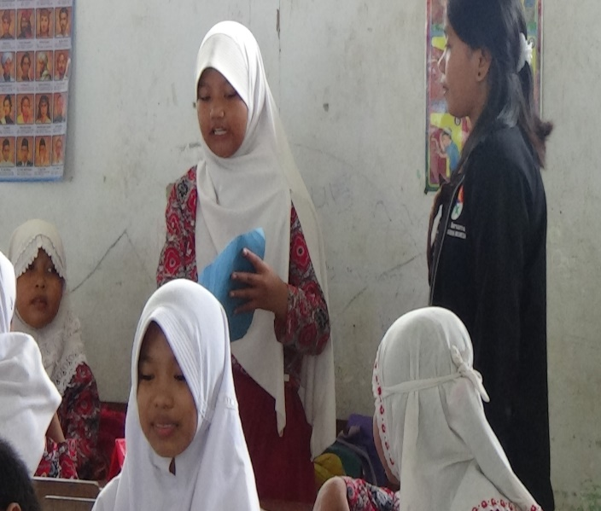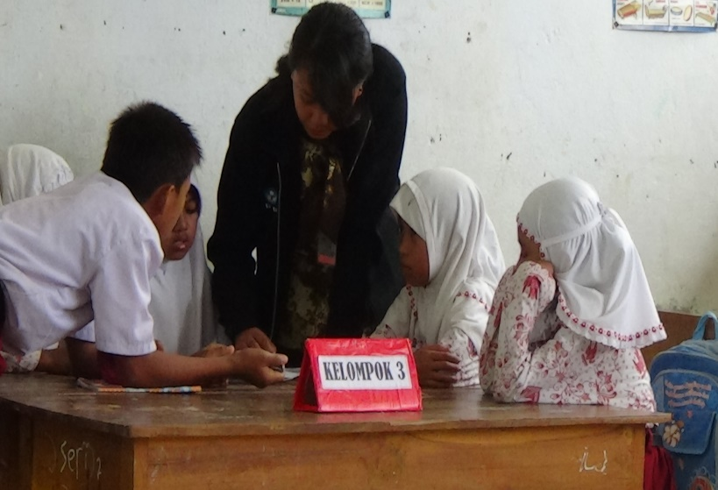

MEMBIMBING SISWA DALAM KELOMPOK

SISWA MEMBUAT PETA KONSEP

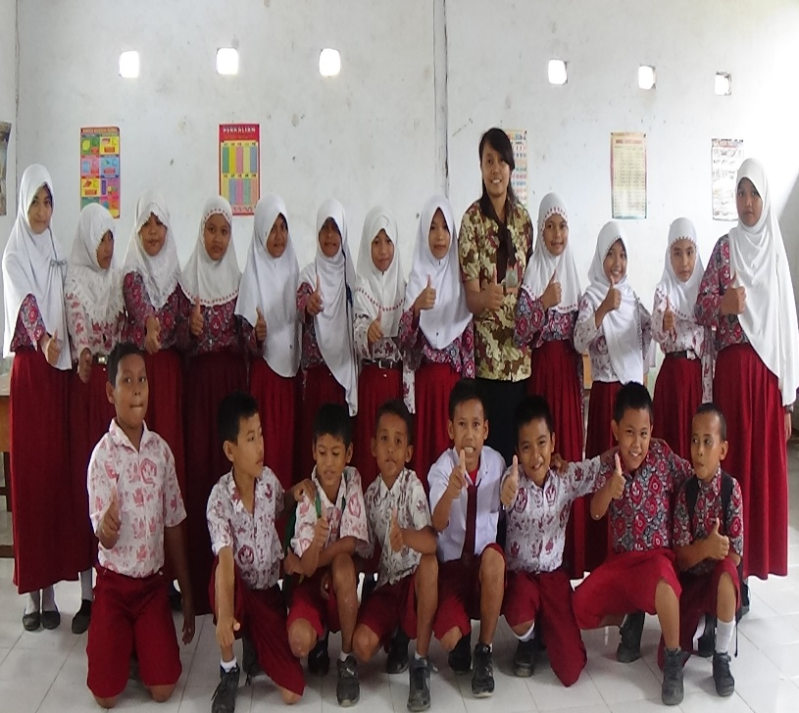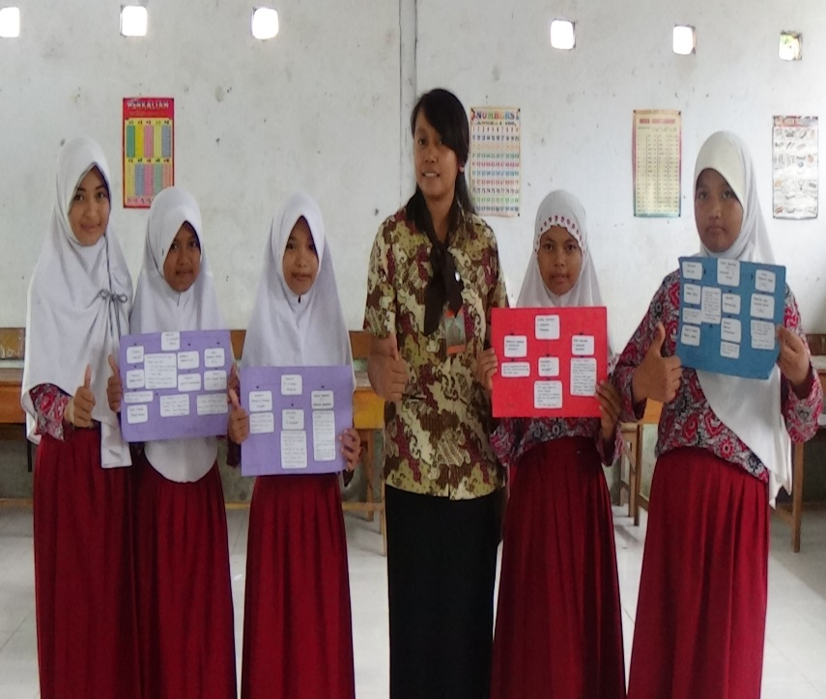

FOTO BERSAMA MASING-MASING KETUA KELOMPOK

FOTO BERSAMA SISWA KELAS V